Работа с Git

Установите на свой компьютер Git.

Скачайте его с сайта <https://git-scm.com/>

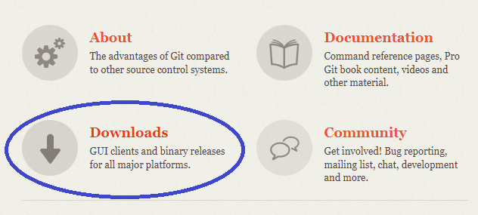

Выберите операционную систему

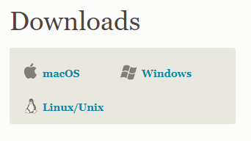

Выберите ее разрядность (обычно 64)

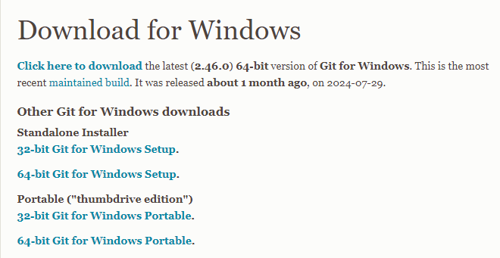

Запустите установщик и установите все по умолчанию (если не знаете какие настройки вам нужны).

Проверьте установку (в Windows - в главном меню)

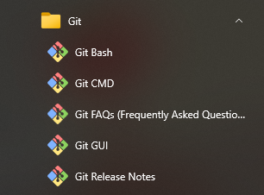

Зайдите на сайт <https://github.com/> и зарегистрируйтесь (авторизуйтесь если уже зарегистрированы).

Откройте Visual Studio Code и откройте папку для нового проекта (File – Open Folder)

Создайте терминал.

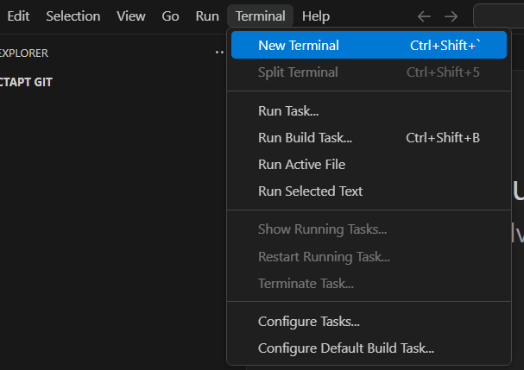

Перейдите в командную строку Git.

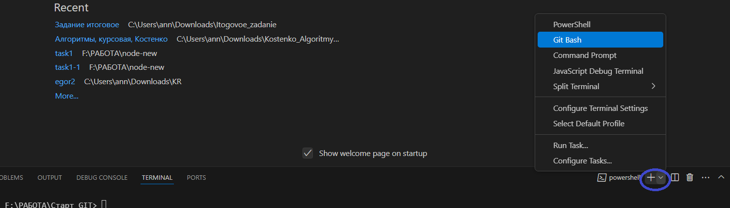

Создайте пустой локальный репозиторий (git init).

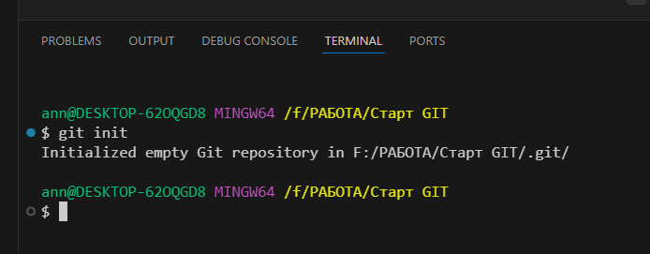

Добавьте свое имя и адрес электронной почты с Git.

git config --global user.name “Anna”

git config --global user.email “tuola@list.ru"

В обозревателе (Explorer) VSCode создайте папку css и файл index.html со структурой.

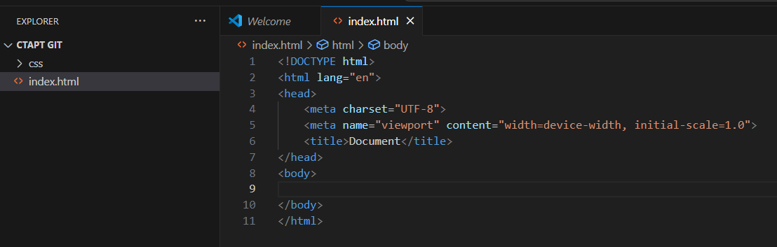

В командной строке Git Bash введите команду git add index.html, чтобы добавить файл на отслеживание. Если возникает ошибка с правами, введите команду, которую предложил Git.

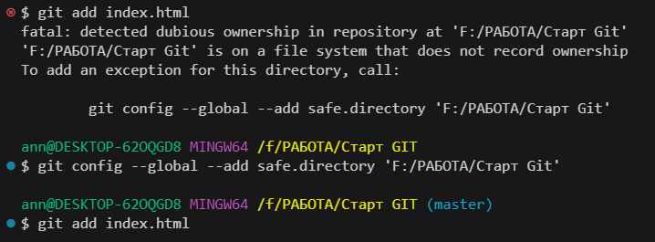

Проверьте состояние репозитория с помощью команды git status.

